

St. Trinnean´s School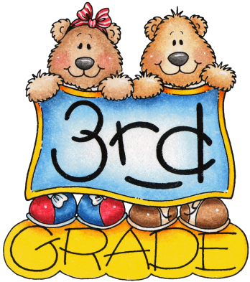

LISTA DE UTILES 2025

3rd FORM

**Turno Tarde**

1 carpeta Nº 3 y repuesto de hojas

1 cuaderno de comunicaciones color azul

Cartuchera completa ( los útiles con nombre, por favor)

2 planchas de plastificado en frío

1 voligoma y 1 tijera ( para dejar en el colegio )

2 lápices negros ( no podrán utilizar lapicera )

2 cajas de carilinas

1 cinta de papel ancha

1 block tipo “ El Nene “ blanco y otro color

1 marcador para pizarra de cualquier color

**Libros – Turno tarde**

* Oxford discover 2 – Student's book and Workbook – Oxford
* George's Marvellous medicine- Level 5 – Penguin kids- Pearson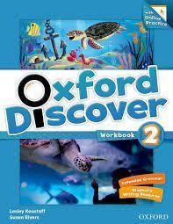
* Workbook made by the teacher